**Un centre de table pour Noel**

* Fabriquer un centre de table de Noël à peu de frais
* Préparer un petit cadeau à offrir pour Noël
* Faire soi-même des décorations de Noël
* Participer aux préparatifs des fêtes de Noël
* Développer sa créativité
* Réaliser un travail soigné et précis

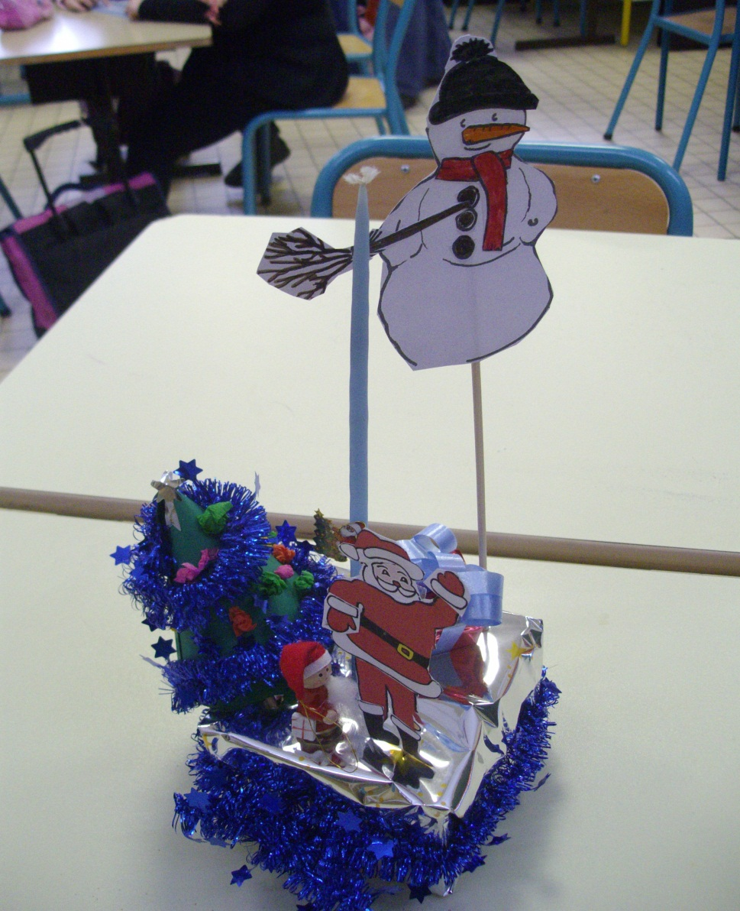

### Matériel :

* Un rectangle de mousse de fleuriste
* Du papier fantaisie (papier cadeau)
* Quelques éléments de décoration de sapin de Noël (type petit lutin) ou Des pommes de pin
* Du papier cartonné (blanc et vert)
* Du crépon de toutes les couleurs (pour faire des petites boules)
* Un morceau de guirlande
* Une bougie
* Des piques à brochettes
* De la colle néoprène en gel (facultatif)
* Des ciseaux , une agrafeuse

|  |  |  |  |
| --- | --- | --- | --- |
|  |  |  | [Fabriquer un mini sapin de Noël](http://www.teteamodeler.com/boiteaoutils/image/image7/sapin2.jpg) |
| Selon son âge aider l’élève ou découper vous-même un rectangle de mousse de fleuriste de la taille souhaitée pour le centre de table | Recouvrir de papier cadeau | Fixer une guirlande tout autour (en la nouant). Fixer avec de la colle forte si nécessaire | Réaliser un petit sapin comme suit :  -Faites un cône avec du papier canson vert  -agrafez tout autour une guirlande  -Faites coller par les élèves des boules de papier de toutes les couleurs comme des boules de noël |
|  |  |  |  |
| -Réaliser un père noël comme suit :  Imprimez cette fiche [ICI](http://www.teteamodeler.com/vip2/nouveaux/decouverte/fiche263a.htm) sur du papier cartonné.  -Faites découper les vêtements et demandez aux élèves d’habiller le père noël | -Réaliser un bonhomme de neige comme suit :  Imprimez cette fiche [ICI](http://www.tomlitoo.com/noel/calendrier/indexb.php3?code=3371) sur du papier cartonné.  -Faites découper les vêtements et demandez aux élèves d’habiller le bonhomme comme ils le veulent | -Réaliser un petit cadeau comme suit :  Imprimer un petit patron de cube comme [ICI](http://www.google.fr/imgres?hl=fr&client=firefox-a&hs=bj5&sa=X&rls=org.mozilla:fr:official&biw=1600&bih=752&tbm=isch&prmd=imvns&tbnid=EOD47EBueMvRqM:&imgrefurl=http://document.pagesperso-orange.fr/patron_du_cube.htm&docid=_hvDzn5agTvDtM&imgurl=http://document.pagesperso-orange.fr/Images/patroncube2.GIF&w=395&h=525&ei=hoWbUL_NEsyLhQfVxICwAw&zoom=1&iact=hc&vpx=175&vpy=162&dur=526&hovh=259&hovw=195&tx=96&ty=148&sig=106904178642291080764&page=1&tbnh=149&tbnw=105&start=0&ndsp=31&ved=1t:429,r:0,s:0,i:83) sur du bristol blanc  Demander aux enfants de découper et assembler le cube, aidez-les pour coller.  Puis emballer le cube avec du papier cadeau et un ruban | Coller (avec la colle néoprène ou colle forte) un petit personnage ou tout autre petite déco de noël ou pomme de pin…etc |
|  |  |  | http://idata.over-blog.com/1/65/96/56/Etiquettes-cadeaux/petite-carte-etiquette-cadeau-fete-2b-d-clics-disa.jpg |
| -Bomber une bougie longue et fine (les enfants peuvent le faire eux même sous votre surveillance) | Enfin les enfants placent toutes leurs décorations sur le socle en mousse (emballé de papier cadeau). Toutes les déco sont fixées avec des piques à brochette (petits ou grands) sauf pour le petit cadeau et le lutin qui sont collés à la colle forte ainsi que la bougie qui est plantée telle quelle. | Demander à de gentilles et serviables mamans ou à votre avs (si vous êtes en clis) d’emballer les centres de table avec du papier transparent, mettre un gros nœud de bolduc. effet garanti ! | Agrafer une jolie étiquette de noël, laisser l’élève la personnaliser.  Joyeux Noel ! |